SuperCaps - CIR 2025/03

Green_u_Fly

Exported on 2025-04-17 13:41:43

Table of Contents

1 Wartungsklappen 3

1.1 Lösung A 3

1.2 Lösung B 3

1.3 Lösungsauswahl 4

2 Auslegung der Modul-Schraubverbindungen 5

2.1 Berechnung 5

3 Thermische Betrachtung der SuperCaps 6

4 Werkstoffauswahl 7

5 Nachhaltigkeit 8

6 Elektrisch-dimmbare Fenster 9

7 Tool zur Berechnung der Systemkennwerte 10

# Wartungsklappen

Das SC-System wird zwischen Kabinenboden und der Verkleidung des Flugzeugrumpfs angebracht. Um die Module zu montieren und bei Wartung bzw. Defekt austauschen zu können, sind Öffnungen im Flugzeugrumpf notwendig. Klappen im Kabinenboden, um Zugänglichkeit von der Kabine aus herzustellen scheiden aus organisatorischen und bauraumtechnischen Gründen aus. Die Klappen müssen am Flugzeugrumpf mit angemessenem Aufwand geöffnet und verschlossen werden können, ohne die Flugeigenschaften zu beeinträchtigen. Durch eine Recherche wurden zwei grundlegende Optionen identifiziert.

## Lösung A

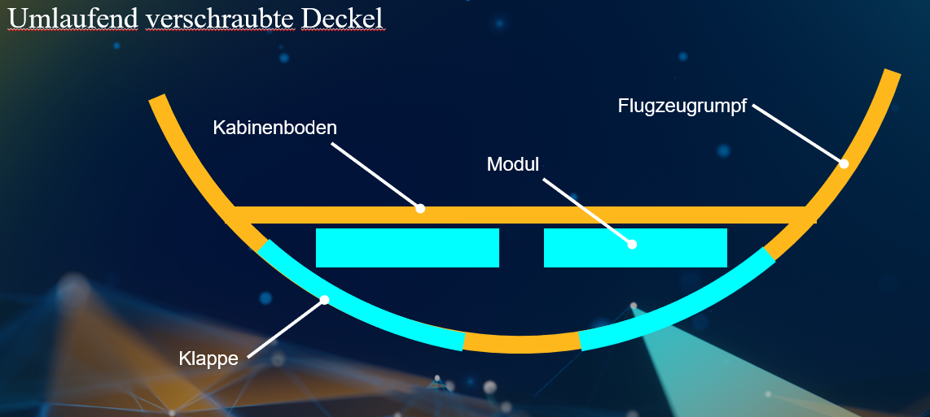

## Lösung B

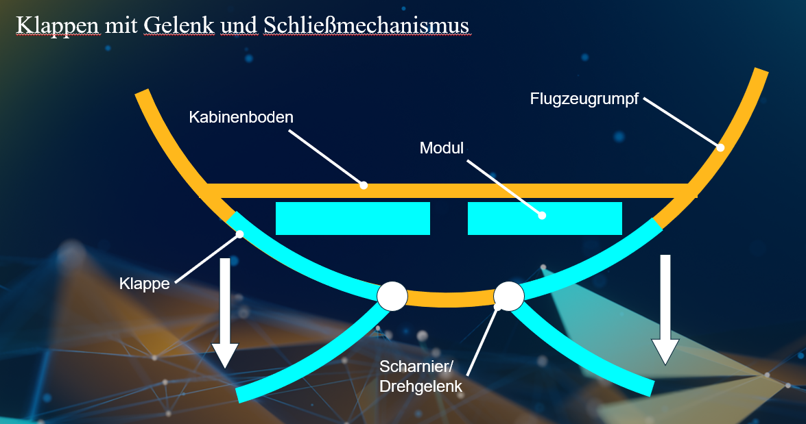

## Lösungsauswahl

Es handelt sich hierbei um qualitative Abschätzungen im Vergleich mit der jeweils anderen Lösung.

|  |  |  |  |  |
| --- | --- | --- | --- | --- |
|  | **Lösung A - Deckel** | | **Lösung B - Klappe** | |
| Aufwand zum Öffnen | Hoher Aufwand beim Lösen der Einzelverbindungen | **- -** | Geringer aufwand beim Öffnen | **+ +** |
| Handhabung bei Wartung | Maximaler Arbeitsraum zum Warten durch komplettes Entfernen des Deckels | **+** | Klappe könnte bei Wartungsarbeiten stören, da sie fest mit dem Rumpf verbunden ist. | **-** |
| Fertigungsaufwand | Sehr gering, sehr einfacher Aufbau | **+ +** | Mittel, einige Teile erforderlich | **-** |
| Benötigter Bauraum | Minimal, kaum über die Dimensionen des Rumpfes hinausgehend | **+** | Klein, vermutlich etwas über die Dimensionen des Rumpfes hinausgehend | **0** |
| Gewicht | Minimal, etwas mehr als die Rumpfstruktur | **+** | Wenig, etwas mehr als Rumpfstruktur | **0** |

Der Aufwand zum Öffnen des Deckels ist nur ein kleiner Nachteil, weil der Deckel bei Normalbetrieb des ausgereiften Flugzeugs nur selten für die Wartung geöffnet werden muss. Bei Kleinflugzeugen werden ähnliche Lösungen häufig verwendet. Da die Vorteile bei Lösung A überwiegen, wird diese zunächst weiterverfolgt.

Weitere Details müssen in Abstimmung mit der gesamten Rumpfstruktur ausgearbeitet werden. Ein wichtiger nächster Schritt wird die Bestimmung der Öffnungsgröße sein. Die Klappen müssen eine gute Zugänglichkeit der technischen Systeme gewährleisten, ohne die Festigkeit des Rumpfes zu gefährden. Eine effiziente Anbindung an tragende Struktur herzustellen, ist entscheidend.

# Auslegung der Modul-Schraubverbindungen

Aus ähnlichen Gründen wie bei der Rumpföffnung wird bei der Verbindung der Module mit der Rumpfstruktur eine lösbare Schraubenverbindung ausgewählt. So können Module auf effiziente Weise montiert, gewartet oder ausgetauscht werden. Vor der Detaillierung im CAD soll nun die Dimensionierung der Schraubverbindungen erfolgen. Angenommen wird ein Modulgewicht von 30 kg. Die Auftretenden Beschleunigungskräfte im Betrieb werden mit 4,5-facher Erdbeschleunigung angenommen. Es wird eine 1,5-fache Sicherheit (S) gefordert.

## Berechnung

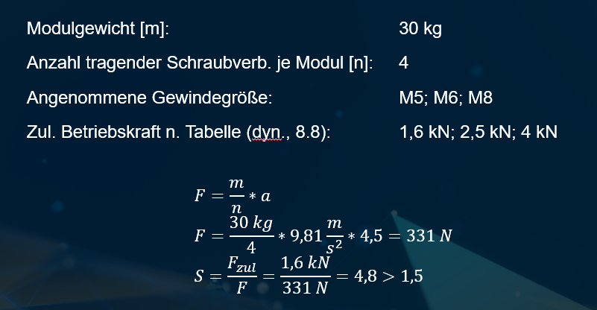

Verwendet man Schrauben der Größe M5, ergibt sich dementsprechend eine 4,8-fache Sicherheit bei Zugbelastung. Die geforderte Sicherheit von S=1,5 wird damit deutlich übertroffen. Bei Scherbelastung ist die Sicherheit deutlich größer - dieser Lastfall kann also vernachlässigt werden. Ausgewählt werden folglich M5-Schrauben. Es wird empfohlen, 6 oder 8 Schraubverbindungen vorzusehen, um die Spannungsverteilung an den Anbindungsstellen zu verbessern, Spannungsspitzen abzubauen und größere Spannungen durch ungleiche Lastverteilung aufnehmen zu können. Des Weiteren besteht auf diese Weise eine Redundanz, die das Risiko eines Systemausfalls durch Versagen einer Schraubverbindung bei unvorhergesehenen Ereignissen minimiert (z.B. Wartungsfehler).

# Thermische Betrachtung der SuperCaps

Batteriezellen müssen aufgrund der hohen Wärmeentwicklung im Betrieb häufig aktiv gekühlt werden. Da bei den SuperCaps sehr hohe Lade- und Entladeströme realisiert werden, stellt sich die Frage, ob ebenfalls ein Kühlsystem notwendig ist. Dazu werden zunächst einzelne Zellen betrachtet. Die Startphase des Flugzeugs stellt die Zeit mit dem höchsten Energiebedarf dar. Es wird ein Strom von etwa 250 A benötigt. Nach aktuellem Leistungsprofil dauert diese Phase etwa 19 Sekunden. Es wird entgegen der Realität angenommen, dass über die Zeit keinerlei Wärme nach außen abgegeben werden kann (adiabatischer Prozess).

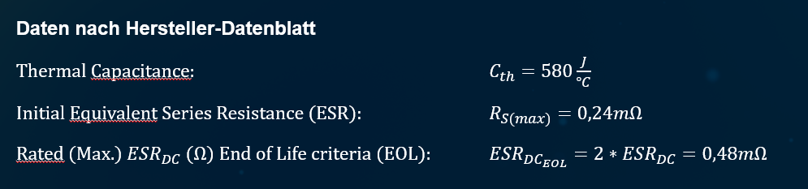

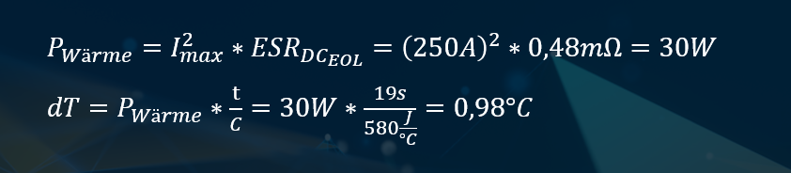

Eine einzelne Zelle des SC-Systems erwärmt sich also während der Startphase um etwa 1°C. Dieser Wert ist völlig unkritisch und wird auch bei höheren Strömen und längerer Dauer bzw. mehrfachen Auftretens (z.B. mehrfaches Durchstarten innerhalb kurzer Zeit) nicht gefährlich für die SC-Zellen. Die Zellen sind ausgelegt nach Hersteller für Arbeitstemperaturen bis 65°C. Nach aktuellem Stand wird also kein aktives Kühlsystem benötigt.

Zukünftig sollen auch noch Zellverbinder und andere Bauteile in Betracht gezogen werden, die unter Last zur Wärmeentwicklung beitragen können. Es wird jedoch erwartet, dass diese Wärmequellen ebenfalls vernachlässigt werden können.

# Werkstoffauswahl

Die Werkstoffauswahl trägt einen wichtigen Teil dazu bei, die gestellten Anforderungen zu erfüllen. Der Werkstoff hat signifikanten Einfluss auf Gewicht, Volumen, Fertigbarkeit/Fertigungsaufwand, Festigkeit sowie andere Eigenschaften eines Bauteils. Nach der Erstellung eines groben Modulaufbaus wurde deshalb die grundlegenden Werkstoffe der Haupt-Komponenten ausgewählt. Folgende Tabelle zeigt die Werkstoffe sowie entsprechend eine kurze Begründung für die Auswahl.

|  |  |  |
| --- | --- | --- |
| **Bauteil** | **Werkstoff** | **Begründung** |
| Gehäuse | Aluminium | * Hohe Festigkeit * Geringes Gewicht * Gute Umformbarkeit (Biegeblech) * Gute Schweißbarkeit * Sehr gute Wärmeleitung (zur Wärmeabführung) |
| Deckel (oben, unten) | Kunststoff | * Benötigte komplexe Form mit Spritzgussverfahren herstellbar * Dank Aussparungen und Rippen geringes Gewicht bei hoher Steifigkeit * Elektrisch isolierend |
| Zellverbinder | Aluminium | * Von Hersteller empfohlen * Größeres Volumen aber insgesamt leichter als Kupfer * Gute Schweißbarkeit |

# Nachhaltigkeit

Ein Ziel des Projekts Green & Fly liegt darin, ein möglichst umweltfreundliches Flugzeug zu entwickeln. Hierzu muss von den Einzelteilen bis zu den größten Baugruppen auf verschiedene Faktoren geachtet werden. Einige davon sind:

* Langlebigkeit
* Wartungsfreundlichkeit
* Recyclingfähigkeit
* Nachhaltigkeit der Werkstoffe
* Hohe Effizienz der Systeme
* Geringer Fertigungsaufwand (Energieverbrauch, Wasserverbrauch, Transportwege)

Diese und andere Faktoren müssen auch bei der Konstruktion des SC-Systems berücksichtigt werden. Hierzu ein Beispiel: Um die Recyclingfähigkeit zu erhöhen, sollte möglichst nur ein einziger Werkstoff je Bauteil verwendet werden. Denn Verbundwerkstoffe sind nur sehr kosten- und energieaufwändig zu recyclen. Des Weiteren sind Klebeverbindungen zwar sehr kostengünstig. Allerdings ist die Demontage am Lebensende ebenfalls aufwändig und rückstandsfrei kaum möglich. Lösbare Verbindungstechniken, wie z. B. Direktverschraubung, sind deshalb zu bevorzugen.

# Elektrisch-dimmbare Fenster

Da das zu entwickelnde Flugzeug vorwiegend als Passagiermaschine genutzt werden soll, ist ein hohes Maß an Komfort für die Passagiere ein wichtiges Kriterium. Es werden deshalb Fenster vorgesehen, die natürliches Licht in die Kabine lassen und den Passagieren einen Ausblick nach draußen ermöglichen. In den letzten Jahren sind elektrisch-dimmbare Fenster in großen Passagierflugzeugen von Airbus und Boeing zum Standard geworden. Die Frage stellt sich also, ob diese Technologie auch für unser Flugzeug genutzt werden sollte. Die Folgende Tabelle zeigt Vor- und Nachteile der vergleichsweise neuen Technologie im Vergleich zu herkömmlichen, mechanischen Blenden.

|  |  |
| --- | --- |
| Vorteile | Nachteile |
| **Dimm-Funktion:** Stufenloses Dimmen bis 99,999% möglich  **Fenster-Maße:** Größere Fenster-Dimensionen möglich  **Lärm:** Fenster reduziert Lärmübertragung in den Passagierraum  **Wartung:** Weniger Wartung notwendig, geringere Wartungskosten  **Lebensdauer:** 10x so lange wie mechanische Blenden  **Steuerung:** Zentrale Steuerung für alle Fenster möglich  **Bildschirm:** Mögliche Funktion als weiterer Bildschirm  **Wärme:** Wärmeübertragung in die Passagierkabine wird reduziert und dadurch das Klimasystem entlastet. | **Anschaffung:** Höhere Anschaffungskosten, etwa 300 $ pro Fenster (Schätzung von 2016)  **Steuerung:** Höhere System-Komplexität – Steuerung notwendig  **Stromverbrauch:** Kontinuierlicher, aber geringer Stromverbrauch bei Dimmen der Fenster (3W/m²) |

Die Vorteile überwiegen eindeutig gegenüber den Nachteilen der elektrisch-dimmbaren Fenster. Eine Studie ([GTG](https://www.researchgate.net/profile/Dalia-Soliman-2/publication/372290279_THE_IMPACT_OF_AIRCRAFT_CABIN_DIGITALIZATION_ON_IMPROVING_PASSENGER_EXPERIENCE_IN_EGYPTAIR/links/64ae955ab9ed6874a5151a5a/THE-IMPACT-OF-AIRCRAFT-CABIN-DIGITALIZATION-ON-IMPROVING-PASSENGER-EXPERIENCE-IN-EGYPTAIR.pdf)) von 2023 bestätigt, dass der subjektive Passagierkomfort durch dimmbare Fenster spürbar steigt. Insgesamt unterstützt die Studie ein digitalisiertes Flugerlebnis. Die Verwendung der neuen Technologie kann also empfohlen werden.

Als Folge wurde Kontakt zu einem Hersteller aufgenommen, der über Expertise in der Ausrüstung von Passagierflugzeugen mit elektrisch-dimmbaren Fenstern verfügt. **Vision Systems** (gehört nun zu Gauzy) ist an einer Zusammenarbeit interessiert. Weitere Informationen findet man auf der Produktwebsite von [Vision Systems](https://www.vision-systems.fr/solutions/solar-protection/) und [Gauzy France](https://www.gauzy.com/cabin-shading/). Als nächster Schritt wird eine Geheimhaltungsvereinbarung unterzeichnet, um anschließend technische Details austauschen zu können. Insgesamt wurden zwei Hersteller als potenzielle Lieferanten und Entwicklungspartner identifiziert. Möglicherweise ist zukünftig die Kontaktaufnahme zu dem zweiten Hersteller (**Gentex**) zielführend. Weitere Informationen findet man auf der Produktwebsite von [Gentex](https://www.gentex.com/products-technology/aerospace/electronically-dimmable-windows).

# Tool zur Berechnung der Systemkennwerte

Die Konfiguration der Module (Anzahl der Zellen parallel und in Serie geschaltet), die Konfiguration der Stränge (Anzahl der Module in Serie geschaltet) und die Konfiguration des Systems (Anzahl der Stränge parallelgeschaltet) bestimmen die resultierenden Kennwerte des SC-Gesamtsystems. Daher sollte die Konfiguration abgestimmt zu den Anforderungen des Gesamt-Energiesystems gewählt werden. Zum jetzigen Zeitpunkt sind die Anforderungen an das Energiesystem jedoch nur vorläufig. Es ist bereits bekannt, dass sich das Leistungsprofil für das Flugzeug noch verändern wird. Dadurch werden sich auch die Anforderungen an das Gesamt-Energiesystem und damit auch für das SC-System ändern.

Folglich kann davon ausgegangen werden, dass die Systemkennwerte - möglicherweise sogar mehrfach - neu ausgelegt werden müssen. Um den Aufwand für die Berechnung möglichst gering zu halten, wurde ein Berechnungs-Tool mit Microsoft Excel erstellt. Im Tool kann die gewählte Konfiguration eingegeben werden und die resultierenden Systemkennwerte werden automatisch berechnet. So kann man mit minimalem Aufwand feststellen, ob die gewählte Konfiguration die Anforderungen erfüllt.

Besonders zu beachten ist dabei, dass nicht 100% der gespeicherten Energie tatsächlich nutzbar ist. Neben den Energieverlusten durch Abwärme wird die Nutzbare Energie auch durch die Spannungswandler (DC/DC-Wandler) limitiert. Die Spannungswandler heben die Spannung des SC-Systems auf die Spannung (800V) des Energiesystems an. Diese haben üblicherweise eine Mindestspannung, mit der sie arbeiten können. Je höher die Mindestspannung, desto größer ist der Anteil der Energie, die ungenutzt in den SuperCaps verbleibt. Es ist also vorteilhaft einen Spannungswandler zu wählen, der auch mit möglichst niedrigen Spannungen arbeiten kann. Zu beachten ist jedoch, dass der Wirkungsgrad der Spannungswandler bei niedrigen Spannungen kleiner ist. Niedrige Spannungen sollten daher eher als "Notreserve" gelten. Vorzugsweise wird im optimalen Spannungsbereich gearbeitet.

Das folgende Bild zeigt das Berechnungs-Tool mit der aktuellen Konfiguration. Es wurde angenommen, dass Spannungen unter 100V nicht genutzt werden können. Dies hat zur Folge, dass 4,3% der gespeicherten Energie in den SuperCaps nicht nutzbar wäre. Das Diagramm, das die Nutzbare Energie abhängig von der Mindestspannung zeigt, wird derzeit noch nicht automatisch aktualisiert, sondern bezieht sich auf die aktuelle Konfiguration.

